## 第１章　Java概述

**本章导读**

Java是一种纯粹的面向对象编程(Object-Oriented Programming, OOP)语言。 Java诞生于1995年，在诞生之初，它就定位于网络应用项目开发。随着互联网技术的迅猛发展，Java也逐步发展成为主流的、 标杆式的网络应用程序设计语言。与Python、C/C++等相比，Java具有平台无关、 面向对象、 简单易学、 健壮性高、 安全性好、 支持多线程编程、 支持分布式计算等优点，它也因此得到了广大程序开发人员的喜爱。 自诞生以来，Java在TIOBE等主流编程语言排行榜的排名一直名列前茅。

**思维导图**

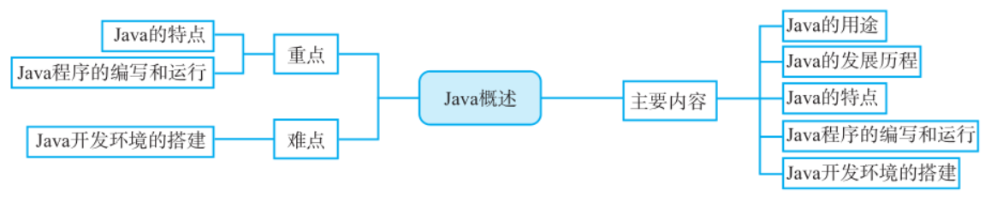

### 1.1 Java的用途

Java是优秀的程序设计语言，使用它可以有效地降低开发成本，缩短开发时间。

Java开发平台包括Java SE、Java ME和Java EE，它们分别面向不同的应用。

Java的用途主要有以下几个方面。

1. **图形用户界面开发**

图形用户界面GUI程序是用于人机交互的客户端程序。

除了强大的基础类库，Java还提供了java.awt、java.swing和JavaFX等扩展模块用于开发GUI程序。这些模块提供了丰富的应用程序接口API，能够帮助用户开发做出复杂、炫酷的效果，如颜色采集器、树形菜单、3D图形等。早期的GUI程序主要用java.awt和java.swing开发，现在，JavaFX正变得越来越流行。java.awt包含许多预先构建的组件，如菜单、按钮、列表以及众多的第三方组件，而java.swing在此基础上还提供了一些高级组件， 如表格、滚动窗格、选项卡式面板和列表等。从Java8开始，Java开发工具包中就绑定了JavaFX，除控件、面板外，它还提供强大的图形和媒体功能。

1. **Web应用开发**

Java可以用来开发Web应用，许多大型网站都是用Java编写的。